**Homilie – Kruisverheffing 19.09.2021**  
*Numeri 21, 4-9 / Filippenzen 2, 6-11 / Johannes 3, 13-17*

Mensen die wel kerkgaand zijn, maar niet onmiddellijk vertrouwd met de liturgische gebruiken, zullen wel een beetje opkijken dat wij midden al die groene zondagen, nu ineens de rode kleur dragen. Wij vieren vandaag het feest van Kruisverheffing. Maar het gaat niet zozeer om dat kruis, maar wel om de verheffing van een mens. Het is *‘de Mensenzoon die omhoog moet geheven worden’*, zoals Jezus zelf zegt. Maar het kruis blijft natuurlijk een belangrijk teken en we willen er vandaag dan ook niet zomaar aan voorbijgaan.

Als God zich kenbaar wil maken aan ons mensen, dan vindt Hij niet beter dan dit te doen door een mens die heeft geleefd van geboorte tot dood, Jezus. Een man die zich niet opsluit in een ivoren toren, in macht en rijkdom, maar iemand die solidair is met de kleine, kwetsbare mens tot in het sterven toe. In die Jezus kiest God voor ons, zijn mensen, zelfs als die mens zich tegen Hem keert. En daarom sterft Jezus aan een kruis. Hiermee stelt Hij het ultieme teken van trouw aan zijn opdracht: houden van de mensen. Verder kun je niet gaan. Méér kan je niet geven. Maar als je iemand een teken geeft, dan hoop je dat die ander het teken ziet en er zich door laat raken. Dat is wat Jezus bedoelt met *‘geloven in Hem’*: tot je laten doordringen wie deze man eigenlijk is en wat zijn manier van leven en sterven betekent voor ons.

De evangelist Johannes noemt dat moment van verheffing van Jezus op het kruis *‘zijn uur’*, de samenvatting van zijn leven. Uiterste vernedering wordt omgebogen tot hemelhoge verheffing. Die visie zal later doorbreken in de voorstelling van het kruis waaraan geen dode Jezus hangt, maar wel een kruis met een verrezen Christus, die je aankijkt met grote ogen. Geen naakte mens, maar iemand die bekleed is met een koninklijke mantel, zoals in onze Lierse Heilig Hartkerk of op dat prachtig kruis uit de 9de eeuw in Tancrémont, in de buurt van Banneux. Op andere voorstellingen, zoals hier in onze kerk (in de kerk van het Heilig Kruis), is het een dode Christus, maar in volle rust, geen marteling, helemaal in de visie van de evangelist Johannes. Zo zal later het kruis tot een levensboom worden.

Om duidelijk te maken welke betekenis zijn verheffing zal hebben, verwijst Jezus naar een gebeurtenis uit de tijd van Mozes. Waar de slang eerst bron was van dood, wegens het gemor van de Israëlieten in de woestijn, werd die slang bron van leven voor wie opkeek naar die opgeheven koperen slang. Het ging natuurlijk niet om die slang op zich. In het boek Wijsheid zegt de auteur dat heel duidelijk: *‘Wie zich naar dit teken wendde, werd niet gered door wat hij aanschouwde, maar door U, de enige redder’* (Wijsheid 16, 7).

Vroeger hing in elke woonkamer en elke slaapkamer een kruis. Het herinnert er tegelijk aan dat het kruis midden in het leven staat. Het hoort er nu eenmaal bij. Dat kruis heeft heel wat vormen en gedaanten. Dikwijls ervaren wij het kruis als een giftige slang die ons bijt en verlamt: onverwachte tegenslagen, ziekte, ouderdom, moeilijkheden op het werk of in het gezin, kinderen die je op het hart trappen of gewoon je eigen grenzen waar je soms machteloos tegenop botst. Een normale reactie is dan dat we beginnen morren, juist zoals de Israëlieten in de woestijn: *‘Er is geen brood; dat minderwaardige eten staat ons tegen’*. Bij ons klinkt dat dan als: ‘waarom moet mij dat weer overkomen?’ En we geraken helemaal gefixeerd op ons kruis.

De Israëlieten kwamen tot inkeer. Ze werden zich bewust dat ze verkeerd zaten. Op het moment dat ze tot inzicht komen, zich opnieuw Gods beloften herinneren, worden ze gered. Hebben wij dat moment van inkeer ook niet nodig, kijkend naar het kruis, naar diegene die aan dat kruis hangt, ons zo Gods beloften herinnerend?

Ik denk aan die jonge moeder, die totaal verlamd was en enkel nog in staat was om haar ogen te bewegen. Maar met die ogen ‘schreef’ ze als ’t ware sprookjes voor haar kind. Zij leerde haar kind en vele andere mensen hoe leven nog zinvol kan zijn door andere mensen gelukkig te maken. Zij was in staat om haar kruis om te buigen tot een levensteken.

Bij ons doopsel, toen we pas geboren waren, werd ons een kruis op ons voorhoofd getekend. En op het einde van ons leven wordt boven ons dode lichaam ook een kruis gemaakt. Dat kruis is een orïentatiepunt, een punt om de weg naar God terug te vinden. Welke weg we ook gegaan zijn in het leven, een christen draagt het teken van het kruis van bij zijn geboorte mee tot aan zijn sterven toe.

Ik nodig jullie uit om af en toe op te kijken naar het kruis en naar Hem die eraan hangt, om ons te laten raken door zijn solidariteit met ons, om op onze beurt ons kruis op te nemen en het te dragen zoals Jezus dat gedaan heeft. Het zal ook ons verheffen tot bij de Vader.

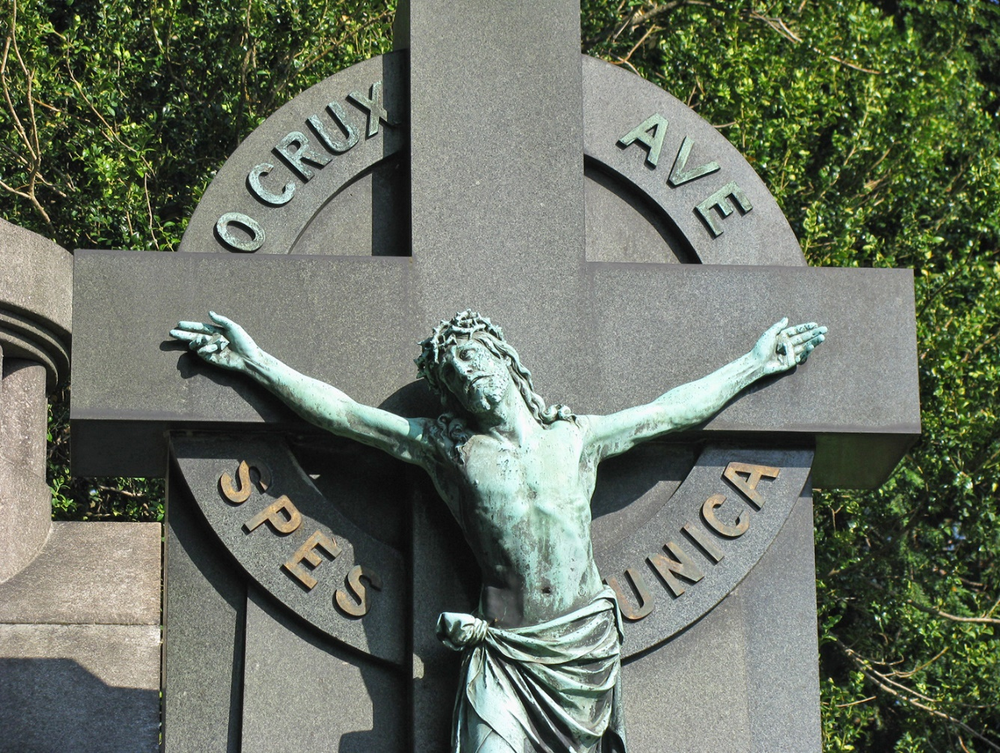

***Bij de afbeelding: Gegroet o Kruis, onze enige hoop!***

Het is de grote paradox van het christelijk geloof: dat de dood het leven tot overwinning leidt, dat menselijke schuld genade wordt.

*Jan Verheyen – Lier.*

### Kruisverheffing – 19.09.2021 (herwerking preek 14.9.2003)